**四川苍溪经济开发区工业污水处理厂项目**

**环境影响报告书征求意见稿**

一. 建设项目情况简述

**1. 项目名称、性质和地点**

(1) 建设项目名称：四川苍溪经济开发区工业污水处理厂项目

(2) 建设单位：苍溪县城市管网事务中心

(3) 建设性质：新建

(4) 建设地点：四川省广元市苍溪县云峰镇

**2. 建设项目内容及生产工艺**

**(1) 建设内容**

四川苍溪经济开发区工业污水处理厂项目主要收集四川苍溪经济开发区的工业废水及生活污水，本项目建设内容包括新建日处理1.5万吨工业污水处理厂一座及购置设施设备，新建DN800的配套主污水管网1405m，拟选择“预处理（粗格栅渠及提升泵房+细格栅及旋流沉沙池）+生化处理（水解酸化+AAO生化工艺）+深度处理（二沉池+高效沉淀池+滤布滤池）+紫外消毒”工艺，本项目污水厂主要出水指标按照《城镇污水处理厂污染物排放标准》（GB 18918-2002）一级A标执行，尾水与石家坝城市生活污水处理厂共用一个排污口（经度：东经105°57′35″，北纬31°40′49″）排入嘉陵江。

**(2) 建设内容及项目组成**

主要建设内容为：工业污水处理单元（粗格栅与提升泵站、细格栅与旋流沉砂池、水解酸化池、AAO生化池、二沉池、高效沉淀池、滤布滤池、紫外消毒池及巴氏计量槽）、辅助单元（污泥池、事故调节池、加药间、碳源投加间、污泥脱水机房、鼓风机房）、办公生活区（综合楼（内设员工餐厅），含办公、化验、中控）等，DN800的配套主污水管网1405m

**(3) 工程投资**

总投资12238.45万元。

二. 建设项目环境影响预测及拟采取的主要措施与效果

**（一）施工期污染物排放及防治措施**

**1、大气**

施工期间的土方开挖、临时堆存、运输，建筑钢材的运输，水泥、沙石、木材等建筑材料的运输。由于运输车辆往返公路上，运输产生的扬尘及车辆行驶时在路面上扬起的尘埃，将对工地周边人群产生一定影响。主要防治措施有：

（1）运输车辆应完好，装载不宜过满，并尽量采用遮盖密闭措施，以防物料抛撒泄漏。

（2）建筑垃圾和生活垃圾及时清运，场地及时平整，对干燥作业面适当撒水，以防二次扬尘。

**2、废水**

主要是施工人员产生的生活污水以及少量施工废水。施工产生的建筑废水含有大量的泥沙、灰浆、酸碱性的物质等，应设置废水沉淀池处理，其中沉淀池上清液尽可能回用，如作为混凝土搅拌的浆料，沉淀物应与建筑渣土一起运输。在厂区内修建临时厕所（旱厕）及简易化粪池，用于农灌，不会对地表水环境造成影响。

**3.固废**

主要是生活垃圾和建筑垃圾。

（1）施工工地内堆放水泥、灰土、砂石等易产生扬尘污染物料的，应当在其周围设置不低于堆放物高度的封闭性围拦；工程脚手架外侧必须使用密目式安全网进行封闭。

（2）工程项目竣工后30日内，应当平整施工工地，并清除积土、堆物。

（3）不得使用空气压缩机来清理车辆、设备和物料的尘埃。

（4）施工工地的地面应当进行硬化处理。

（5）在进行产生大量泥浆的施工作业时，应当配备相应的泥浆池、泥浆沟，做到泥浆不外流，废浆应当采用密封式罐车外运。

（6）施工单位应当使用预拌砂浆。

（7）在施工工地内，设置车辆清洗设施以及配套的排水、泥浆沉淀设施；运输车辆应当在除泥、冲洗干净后，方可驶出施工工地。

（8）建筑垃圾、工程渣土在48小时内不能完成清运的，应当在施工工地内设置临时堆放场，临时堆放场应当采取围挡、遮盖等防尘措施。

（9）在建筑物、构筑物上运送散装物料、建筑垃圾和渣土的，应当采用密闭方式清运，禁止高空抛掷、扬撒。

（10）施工结束后及时清理施工现场，拆除临时工棚等建筑物，以恢复自然景观。

**4、噪声**

施工期噪声主要来自土建类施工机械如打桩机、推土机、搅拌机、运输车辆等产生的噪声，施工期噪声的影响是不可避免的，但也是暂时的，施工结束后就可恢复正常。为减轻噪声污染影响，建议施工期采取以下噪声污染防治措施：

（1）应尽量选用较先进的低噪声设备。

（2）加强施工管理，合理组织施工，高声级的施工设备尽可能不同时使用，施工时间应尽量安排在白天，夜间不施工。

（3）施工单位应加强施工机械的检查、维修和保养，避免因机械故障运行而产生非正常的噪声污染。

（4）在高声级施工设备周围或施工场界设置必要的隔声墙，以降低噪声向外的辐射。

**5、生态影响**

本项目拟征土地位于苍溪县云峰镇，占用一般农田、林地等，对本项目的生态环境影响较小。

**（二） 运营期污染物防治措施**

**1.生产工艺：**

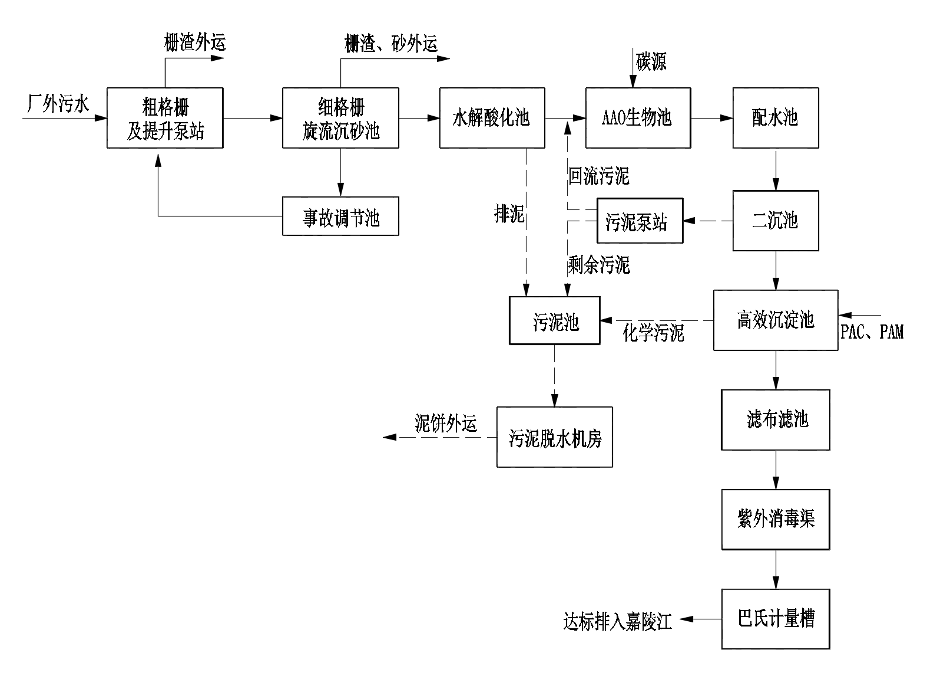

图1 污水工艺流程及产污环节示意图

**2、大气污染物**

四川苍溪经济开发区工业污水处理厂项目废气主要来为恶臭气体。

污水中含有大量的有机物和无机物，这些物质在微生物的降解作用时会产生恶臭，本项目污水处理厂主要处理工业废水，根据其它采用类似工艺的污水厂分析，确定恶臭的位置主要为污水预处理区域（包括格栅、提升泵房、调节池等）、污水生化处理区和污泥处理区（包括贮泥池、污泥脱水间等）。上述构筑物散发的恶臭污染物主要含微量硫化氢、氨、甲硫醇等恶臭气体。

本项目采用高效复合生物除臭系统，污水处理厂厂区内臭气污染物 的排放标准值符合《城镇污水处理厂污染物排放标准》GB18918 的有关规定，厂区内 臭气污染物处理后高空排放源的排放限值应符合《恶臭污染物排放标准》（GB14554-93）要求。

**3、废水**

本项目产生的废水包括员工生活污水和生产废水，生产废水主要为化验室清洗废水、污泥脱水间压榨滤液、场地冲洗废水、贮泥池上清液等经废水处理设施处理，达标排放。同时，尾水经本项目污水处理厂处理达《城镇污水处理厂污染物排放标准》（GB18918 -2002）一级A标，排入嘉陵江。

**4、噪声**

项目噪声源为污水处理厂内各类水泵、鼓风机、空压机、各污水提升泵等，噪声源在1米处声源强度90~100dB(A)之间。设计尽量选用低噪声设备，并采用减震、隔声，污水提升泵等采用潜污泵等，泵房采取隔声处理，增强泵房的密闭性，布设于地下或半地下等治理措施，可确保厂界噪声达《工业企业厂界环境噪声排放标准》（GB12348-2008）中的2类标准。

**5、固废**

本项目固体废弃物主要是污泥、生活垃圾、在线监测废液。经分析，本项目污水处理过程中产生的栅渣及生活垃圾由环卫部门集中收集处理，生物除臭装置产生的废填料交由第三方进行处理，污泥经固废危险性鉴定后，属于危险废物的按危废管理要求交由具有危废处理资质单位处置，不属于危险固废的（确保含水率低于60%）交由第三方单位进行堆肥、填埋或综合利用。

本项目危险废物主要包括进、出水在线监测废液、化验室废液及器皿、设备清洗废水（前三次）、废（过期）药品、废药剂瓶、废机油桶、废含油抹布、手套废、废活性炭等暂存在危废暂存间，定期交由有资质单位处置。

项目建成后，所产生的固废得到妥善处置，不会对周围环境产生明显不利影响。项目固废处置措施可行。

**6、地下水污染防范**

由于本项目工业污水如果发生泄漏，可能导致地下水污染，同时如果生产废水处理系统防渗措施不当，可能渗漏污染地下水。因此，为确保地下水不受到污染，对厂区污水处理站应做好防渗处理，避免污水渗漏污染地下水。

根据项目区域各生产功能单元是否可能对地下水造成污染，将项目区域划分为污染重点防渗区、一般防渗区和简单防渗区依据《环境影响评价技术导则地下水环境》(HJ610-2016)分区防控措施的具体要求，已颁布污染控制标准或防渗技术规范的行业，水平防渗技术要求按照相应标准或规范执行。本项目涉及危险废物贮存，对于危险废物贮存国家已经颁布了相应的污染物控制规范，即《危险废物贮存污染控制标准》(GB18597-2001)，对于危险废物堆放提出了严格的防渗要求，即：防渗层至少为1m厚粘土层(渗透系数≤10-7cm/s)，或2mm 厚高密度聚乙烯，或至少2mm厚的其它人工材料，渗透系数≤10-4cm/s。本项目废水处理系统于项目所属行业未颁布相关的标准，需根据预测结果和场地包气带特征及其防污性能，提出防渗技术要求。

三、 建设项目运营期影响分析

1、大气环境影响分析结论

工业污水中含有大量的有机物和无机物，这些物质在微生物的降解作用时会产生恶臭。以项目污水预处理区域和污泥处理区（包括贮泥池、污泥脱水间）边界分别划定100m的卫生防护距离。

环评要求：①在项目所设定的卫生防护距离内禁止修建医院、学校、集中居住区等环境敏感设施；②在各构筑物停产修理时，池底积泥会暴露出来散发臭气，应取及时清除积泥的措施来防止臭气的影响；③运输车辆密闭，避开运输高峰期，尽量减少臭气对运输线路附近大气环境的影响；④采取必要的减臭措施，污泥处理设施应设在非完全敞开式的建筑内；⑤项目厂区需设置绿化带；⑥污水处理厂运行过程中要加强管理，控制污泥发酵；污泥脱水后要及时清运，定时清洗污泥脱水机；避免一切固体废弃物在厂内长时间堆放。

2、地表水环境影响分析结论

经预测，本项目废水枯水期及丰水期污水处理设施正常排放COD、NH3-N、TP均能够满足《地表水环境质量标准》（GB3838-2002）Ⅲ类水标准，且核算断面水质能够满足10%安全余量的要求；污水设施非正常运行时，枯水期、丰水期COD、NH3-N、TP均未超过《地表水环境质量标准》（GB3838-2002）Ⅲ类水标准。

考虑到下游涉及国控考核断面和饮用水源保护区，为此，本次环评要求：污水厂建设单位应加强环境管理，制定科学的环境突发风险事故应急预案，采用例如：

1）园区、企业、流域等多级风险防控体系；

2）园区企业、污水处理厂均按要求安装在线监控系统，加强联防联控；

因此，本次环评要求：进一步加强厂区环境风险应急措施及园区、流域的联防联控，加强环境管理，尽可能的避免事故排水。从而，降低拟建项目对周围水环境的影响。

3、噪声环境影响评价结论

项目建成后，通过合理布局噪声设备，采取有效隔声降噪措施，厂界声环境能够达标。

4、固体废弃物影响分析结论

项目各类固废均得到妥善处置，不产生二次污染。

5、地下水环境影响评价结论

在项目认真落实本报告提出的各项地下水污染防治措施的基础上，项目建设不会对当地地下水环境产生影响，从地下水环境保护角度而言，项目建设可行。

6、对土壤的影响

本项目选址位于四川省广元市苍溪县云峰镇，区域现状为农村环境，项目针对各类污染物均采取了对应的污染治理措施，可确保污染物的达标排放及防止渗漏发生，可从源头上控制项目对区域土壤环境的污染源强，确保项目对区域土壤环境的影响处于可接受水平。因此，只要企业严格落实本报告提出的污染防治措施，项目对区域土壤环境影响是可接受的。

四、 建设项目经济损益分析

污水处理厂建成后，将园区企业的污水全部收集后进行处理，有效的减少污染，改善了服务区的水环境，尤其对嘉陵江河流域河水环境的改善起到了促进作用。本项目的实施，将对嘉陵江流域水质的改善起到一定的积极作用。因此，污水处理厂的建设具有明显的环境效益。

本项目具有较好的社会效益和经济效益；对环境造成的损失是局部的、小范围的，部份环境损失经适当的措施后是可以弥补的。因此，项目从环境影响经济损益角度是可行的。

五、环境影响评价结论

四川苍溪经济开发区工业污水处理厂项目为水污染治理工程，是一个环境效益、社会效益俱佳的环保项目，对周围地表水环境起到很大的改善作用。

该项目的建设符合国家相应的产业政策，工程选址符合城市总体规划要求。项目采取的污水处理工艺可行，符合清洁生产要求。项目选址周围无环境制约因素，采取环评提出的环保措施和环境风险措施可实现“三废”和噪声的达标排放，环境风险处于可接受水平。项目对各环境要素的影响小，可进一步减少水污染物排放，有利于水环境风险防范。只要落实环评提出的各项环保措施及环境风险防范措施，严格执行环保“三同时”制度，在取得周边群众理解和支持的前提下，则项目从环保角度建设可行。